TÝDENNÍ PLÁN „MOTÝLCI“
13. 10. - 17. 10. 2025

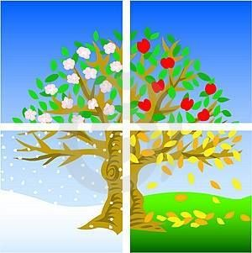

TÉMA TÝDNE: STROM JE NÁŠ KAMARÁD
- Tento týden si budeme povídat o stromech.
- Povíme si o tom, jaké stromy u nás můžeme vidět a jaký je rozdíl mezi jehličnatými a listnatými.
- Na vycházce si stromy prohlédneme a pokusíme se ty nejbližší v našem okolí poznat.
- Povíme si o životě stromu – od semínka po vzrostlý strom.
- Ve středu 15. 10. se zúčastníme závodu „Koloběžka“. Děti si přinesou vlastní helmy z domova.

- Básnička:
Leze ježek, leze v lese,
jablíčka si domů nese,
píchá, píchá do všech stran,
já se chytit nenechám.

Leze ježek, leze v lese,
jablíčka si domů nese,
do listí se zahrabal,
lehl si a tiše spal.

